A ChromaBlast eljárás

Puha tapintású, élénk kép nyomtatása világos pamutra

A ChromaBlast egy szabadalmaztatott tinta és media (papír) kombináció, amelyet egy hatékony nyomtató szoftver vezérel, így eredményezik együtt a legjobb pamut nyomtatási rendszert. A pamutot érő hő és nyomás hatására egy vegyi keresztkapcsolat jön létre a pamut anyaggal. Az eredmény egy puha tapintású, élénk színű, jó mosási tulajdonságú póló egyedi fotóval.

Mi a különleges a ChromaBlast eljárásban?
A ChromaBlast rendszerben a kulcs a vegyi kötődés a tinta és a papír bevonata között. Ahol a tinta és a papír bevonat találkozik, ott a hő és a nyomás hatására egy keresztkapcsolat reakció jön létre, ami vegyileg hozzáköti a képet a pamutanyaghoz. A keresztkapcsolat egy nagyon erős és szinte végleges kapcsolódás. A kép terület „betetoválódik” a póló anyagába, amikor leveszi a papírt. A képet nem tartalmazó rész is transzferálódik, de ez a rész mosás hatására eltávozik, mert itt nincsen tinta, ami reagálhatna. A kép körüli terület finoman kitapintható, ami szinte észrevehetetlenné válik az első mosás után.
A végeredmény egy élénk, színes kép a pólón, ami olyan érzetet ad és úgy szellőzik, mint semmi más a piacon. Mindez asztali nyomtatóval és környezetkímélő tintával lehetséges.

Professzionális digitális színes kép készítés elérhető közelségben
A ChromaBlast eljárás lehetővé teszi bármely méretű vállakozás számára, hogy belépjen a ruha díszítő piacra anélkül, hogy fel kellene áldozni a képminőséget. Az alacsony befektetési és oldalankénti költség révén a vállakozás már szinte az induláskor nyereséges lehet.
A helyes színekről színprofil vagy a PowerDriver szoftver gondoskodik, ami ingyen jár.
Az eljárás lépései:
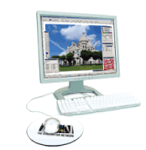
Készítse el vagy importálja be a képet egy grafikus programba, mint pl. CorelDraw vagy Photoshop. Állítsa be és vezérelje a színeket a ChromaBlast meghajtó programmal.
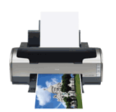
Nyomtassa ki a képet ChromaBlast tintával egy Ricoh vagy Epson nyomtatón egy minőségi ChromaBlast medián (papíron).

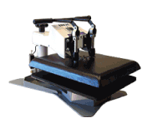
Hozza létre a keresztkapcsolatot a kép és a pamut között egy standard hőpréssel.
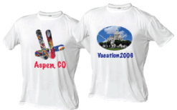
Már létre is jött az egyedi kép, ami azonnal eladható és gyönyörűen néz ki mosások után is!

Támogatott Ricoh ill. Epson nyomtatók:
Ricoh GXe3300n, GX7000, GXe7700n
Epson D120, 1400, D88, R1800, 4800

Ha meg szeretne ismerkedni ezzel a módszerrel, akkor jöjjön el egy bemutatóra vagy küldünk önnek nyomtatott mintaképeket, amit rányomhat pamutra saját hőprésével.

